Министерство науки и высшего образования Российской федерации

Федеральное государственное бюджетное образовательное учреждение

высшего профессионального образования

«Тюменский государственный университет»

Институт математики и компьютерных наук

**Руководство пользователя мобильного приложения «РЖД Пассажирам»**

|  |  |
| --- | --- |
| Выполнил: | студент группы ПИ-21.02  Ибраева А.Б. |
| Проверил: | доцент кафедры программной и системной инженерии, к.т.н., доцент  Полищук И.Н. |

Тюмень, 2023

**СОДЕРЖАНИЕ**

ВВЕДЕНИЕ 3

1. ПОИСК И ПОКУПКА БИЛЕТА 4

2. МОИ БИЛЕТЫ 11

3. КАРТЫ 14

4. ФАКТИЧЕСКОЕ ДВИЖЕНИЕ 17

5. ИЗБРАННОЕ 19

6. ОТСЛЕЖИВАНИЕ БИЛЕТОВ 21

7. ЛЕВОЕ БОКОВОЕ МЕНЮ 23

# **ВВЕДЕНИЕ**

«РЖД Пассажирам» - это официальное приложение ОАО «РЖД» для покупки железнодорожных билетов на поезда дальнего следования и пригородные поезда без наценки.

Данное приложение помогает не только выбрать маршрут и купить железнодорожный билет без дополнительных сборов, но и сесть в поезд без распечатки билета, получить полезную информацию о доступных услугах на вокзалах, узнать, не опаздывает ли поезд, который вы собираетесь встречать и т.д.

Для начала работы необходимо скачать мобильное приложение «РЖД Пассажирам» в Google Play для телефонов на платформе Android или AppStore для телефонов на платформе iOS.

# **ПОИСК И ПОКУПКА БИЛЕТА**

При входе в приложение открывается форма «Купить билет» (рисунок 1) для поиска поездов и покупки билетов.

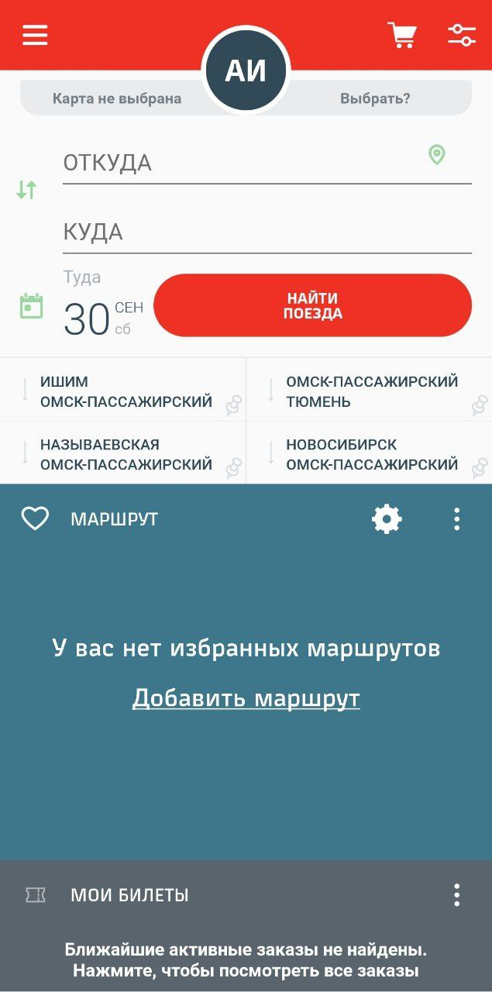

Рисунок 1 – Форма «Купить билет»

Для того, чтобы найти поезд, необходимо задать населенные пункты, откуда пассажир поедет и куда поехать хочет, а также дату отправления, и нажать кнопку «найти поезда».

При выборе населенных пунктов откроется окно для поиска станции или города (рисунок 2), в котором можно найти необходимую станцию, либо же воспользоваться списком городов, которые пассажир искал ранее, и выбрать необходимый город в нем.

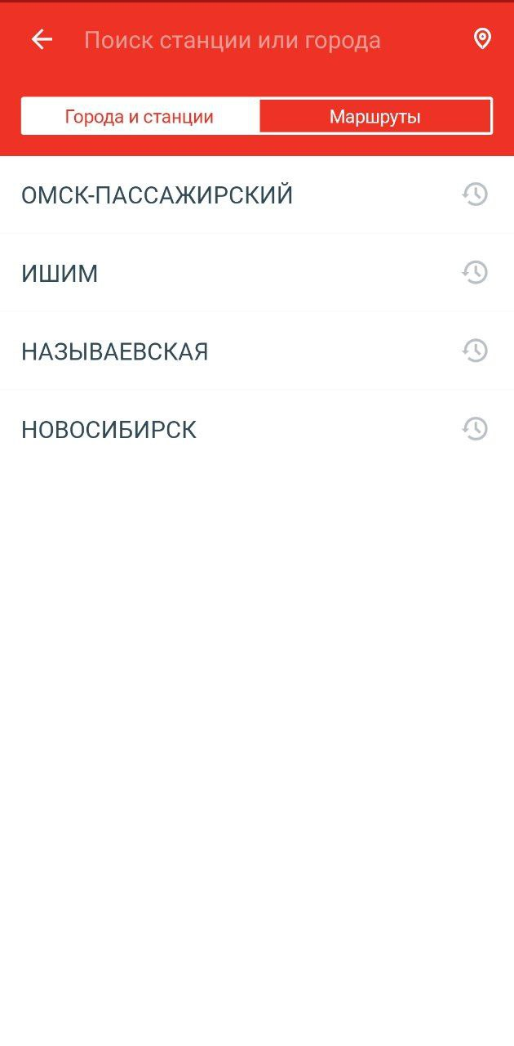

Рисунок 2 – Форма «Поиск станции или города»

При выборе дат откроется календарь, в котором необходимо выбрать желаемую дату отправления, и при необходимости дату поездки в обратную сторону.

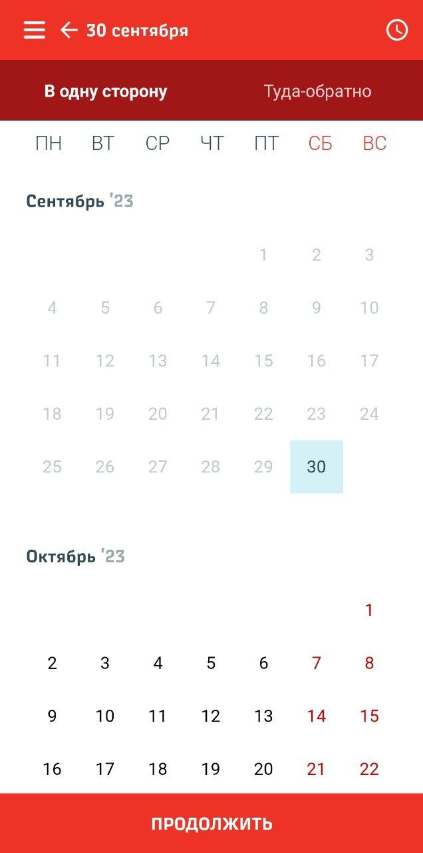

Рисунок 3 – Форма «Выбор дат»

При необходимости можно открыть расширенные настройки поиска (рисунок 4), позволяющие выбрать дату отправления обратно, задать различные фильтры: выбор поезда или электрички, наличие билетов, проезд с пересадками, возможность купить билет за бонусные баллы, возможность оплатить билет деловым проездным, выбор перевозчика, выбор бренда поезда, выбор типа вагона, выбор услуг; задать диапазон стоимости одного билета, сохранить текущие настройки фильтров или посмотреть список сохраненных.

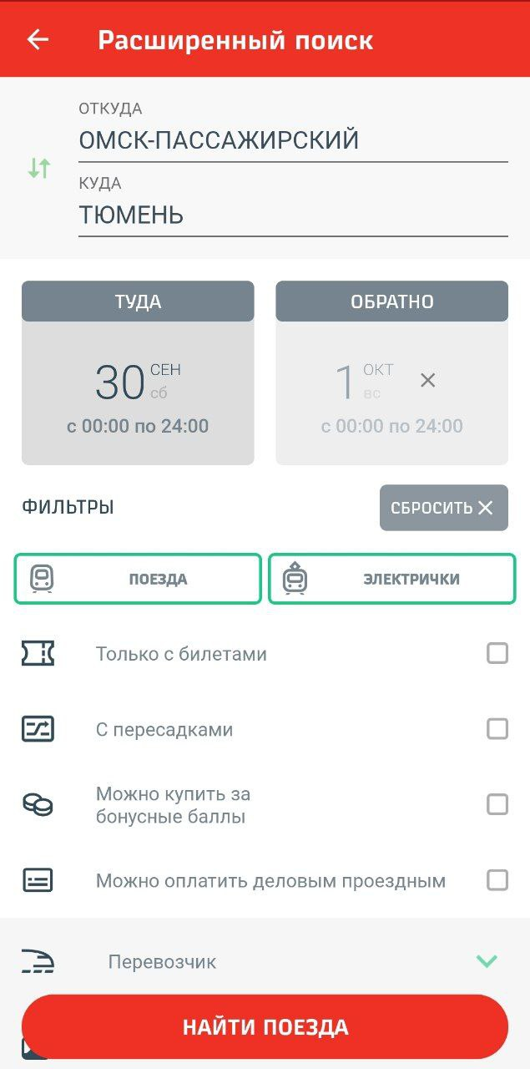

Рисунок 4 – Форма «Расширенный поиск»

При нажатии на кнопку «Найти поезда» открывается расписание поездов (рисунок 5). В данном расписании можно узнать список поездов, удовлетворяющих заданным фильтрам, их рейтинг, время их прибытия и отправления, время в пути, количество свободных мест и минимальные цены места в купе и плацкарте.

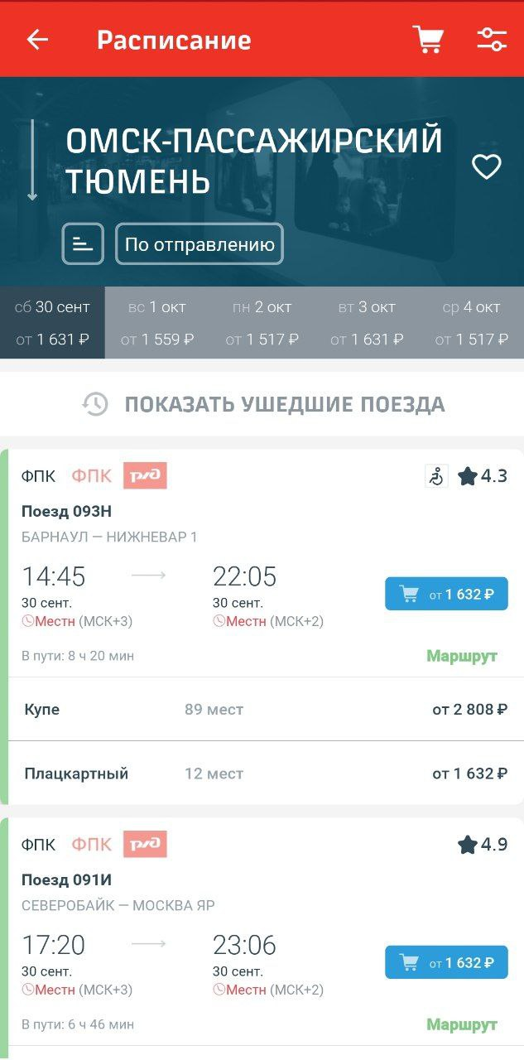

Рисунок 5 – Форма «Расписание поездов»

В открывшемся расписании можно выбрать интересующий тип вагона: купе или плацкартный. После чего откроется список вагонов (рисунок 6) указанного типа со свободными местами. В данном списке есть информация о количестве и типе свободных мест в каждом вагоне с указанием их цен, о рейтинге вагонов и об имеющихся услугах.

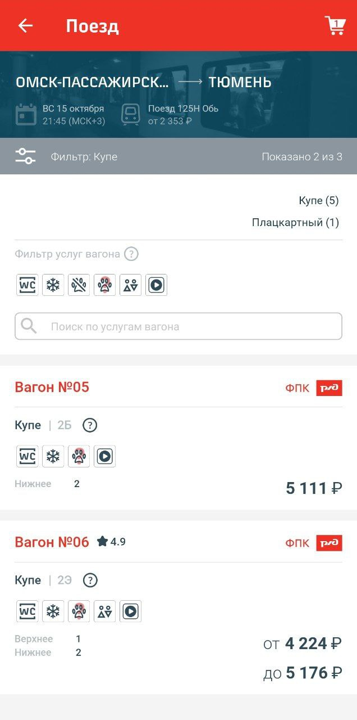

Рисунок 6 – Форма «Поезд»

После выбора вагона открывается его схема (рисунок 7), показывающая какие конкретно места свободны и расположение их внутри вагона.

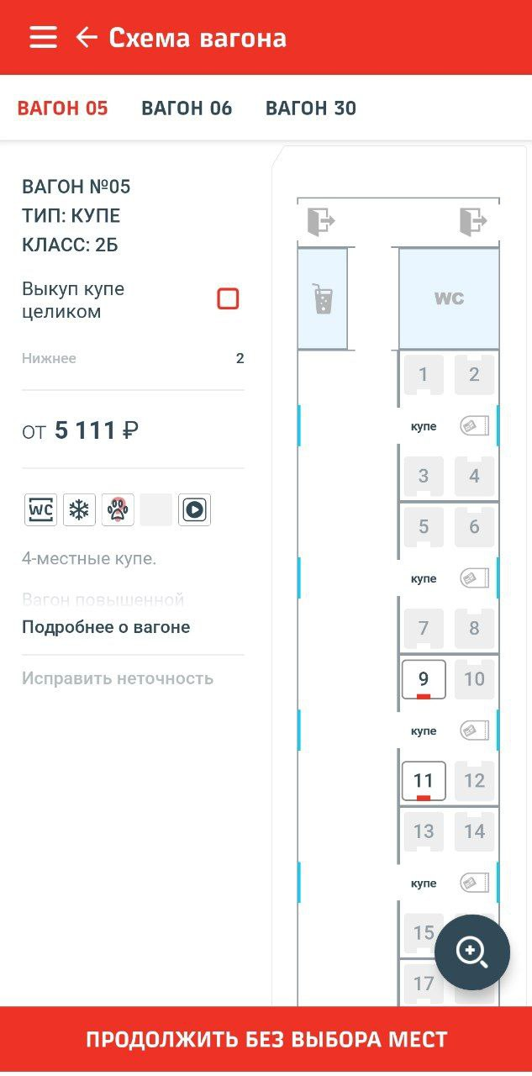

Рисунок 7 – Форма «Схема вагона»

После выбора места откроется окно с выбором пассажира (рисунок 8). Можно выбрать пассажира, информация о котором уже есть в приложении, либо добавить нового пассажира, нажав на соответствующую кнопку.

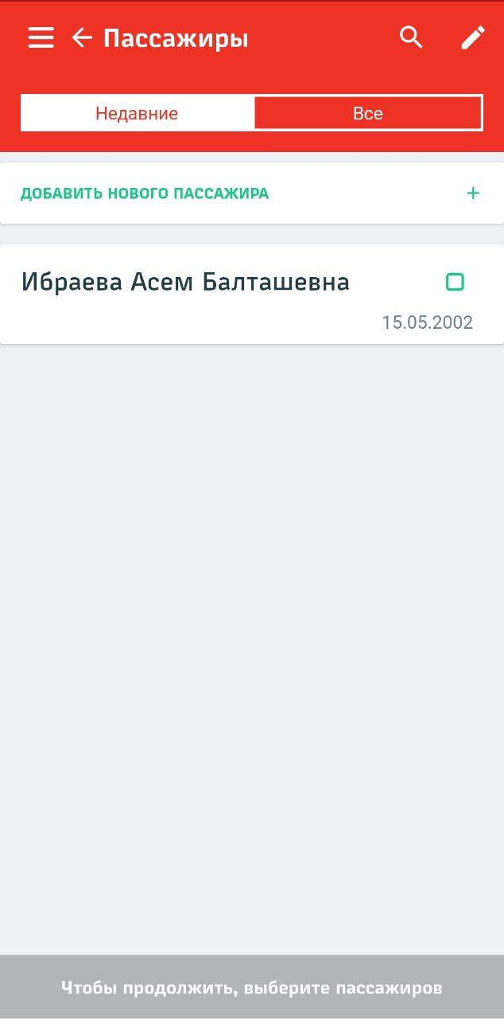

Рисунок 8 – Форма «Пассажиры»

При добавлении нового пассажира откроется форма для заполнения (рисунок 9). Обязательными полями являются фамилия, имя, дата рождения, пол, тип документа, номер документа, гражданство. К необязательным относятся псевдоним, отчество, электронная почта и сотовый телефон. Также дополнительно можно указать СНИЛС, является ли пассажир иждивенцем или имеет инвалидность.

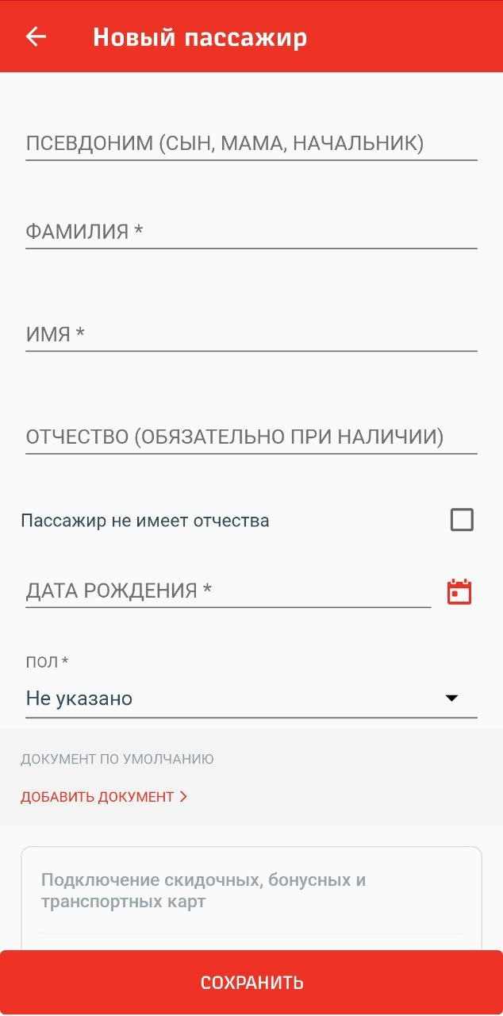

Рисунок 9 – Форма «Новый пассажир»

После выбора пассажира откроется корзина (рисунок 10), в которой будет билет с информацией о поезде и пассажире. У пассажира будет 15 минут на то, чтобы проверить данные и оплатить билет.

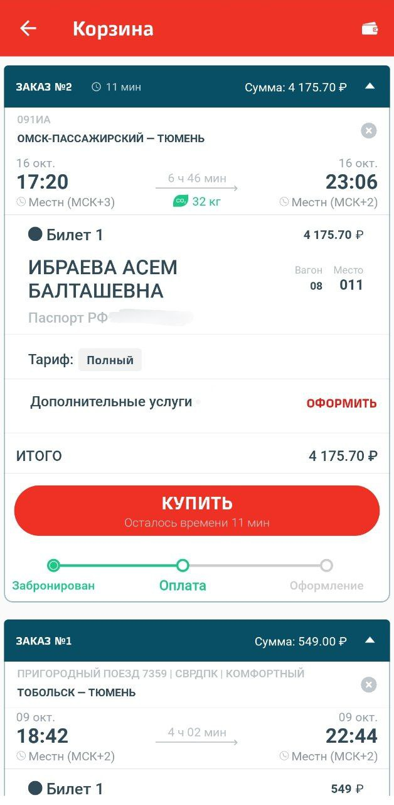

Рисунок 10 – Форма «Корзина»

После нажатия кнопки «Купить» откроется окно с выбором способа оплаты (рисунок 11). Пассажиру необходимо выбрать способ оплаты и оплатить билет.

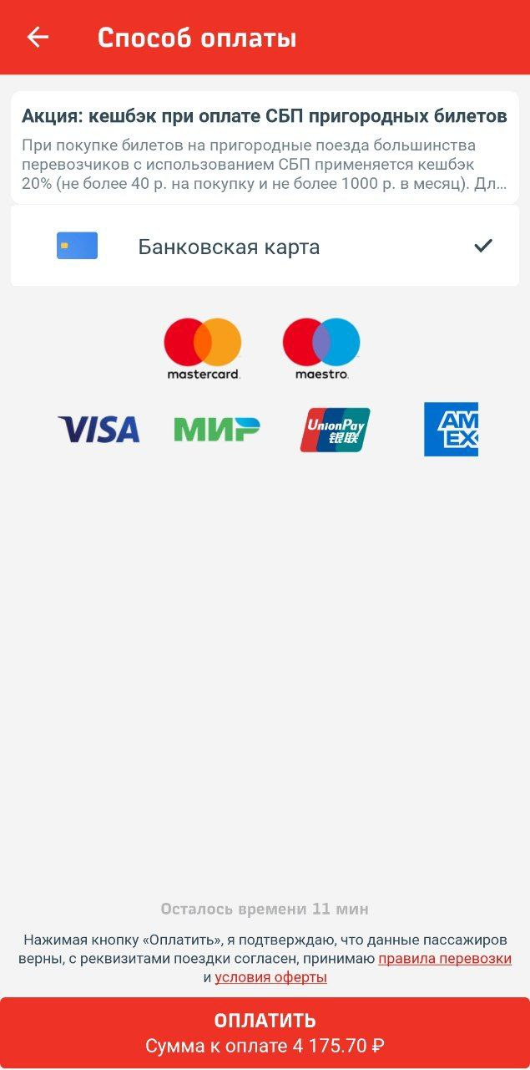

Рисунок 11 – Форма «Способ оплаты»

# **МОИ БИЛЕТЫ**

После покупки билета он отправляется в «Мои билеты». Перейти к ним можно из левого бокового меню, нажав на вкладку с соответствующим названием. Откроется окно со списком купленных билетов (рисунок 12).

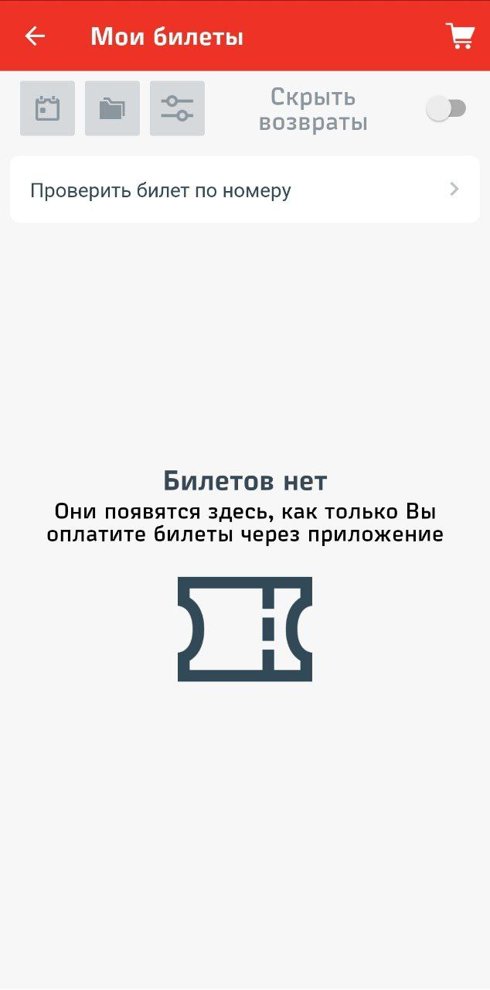

Рисунок 12 – Форма «Мои билеты»

При нажатии на значок настроек откроется окно с настройками отображения (рисунок 13), в котором можно задать, какую информацию необходимо показывать, а какую нет. Есть поля, которые настроить нельзя, и они показываются всегда: станция отправления, станция отбытия, дата и время отправления. Среди настраиваемых есть указатель направления, номер заказа или индикатор возврата, количество билетов в заказе, стоимость заказа, номер поезда.

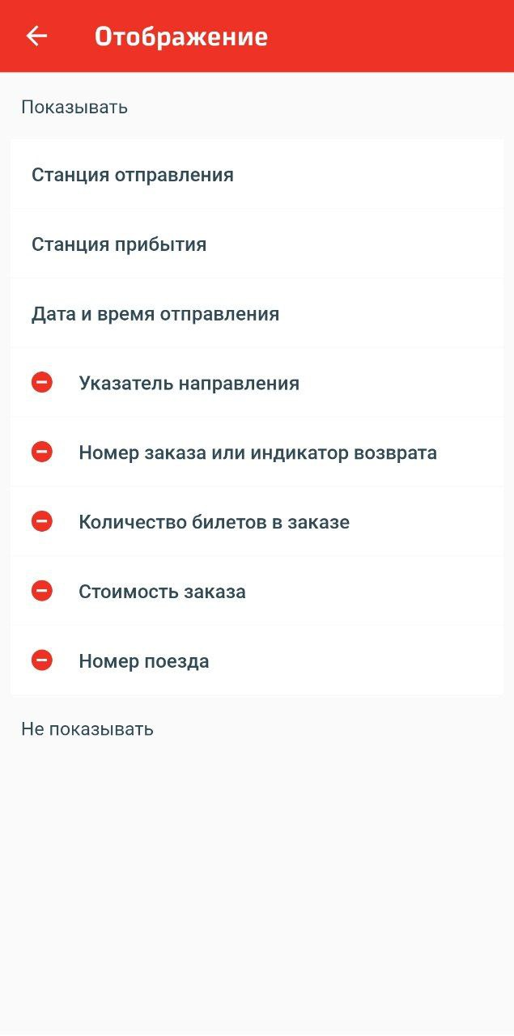

Рисунок 13 - Форма «Отображение»

При нажатии значка в виде папок откроется список архивных билетов (рисунок 14). При необходимости можно настроить диапазон дат совершенных поездок, а также задать настройки отображения.

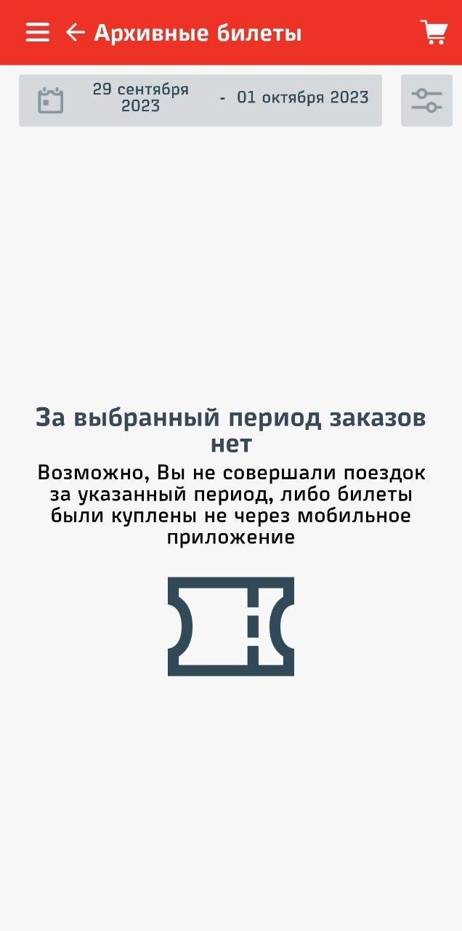

Рисунок 14 - Форма «Архивные билеты»

Также форма купленных билетов позволяет проверить статус билета приобретенного в других пунктах продаж. Чтобы воспользоваться данной функцией, необходимо нажать на соответствующую кнопку и откроется окно, в котором нужно заполнить поля с номером билета, фамилией пассажира и указать 4 последние цифры номера документа, удостоверяющего личность, на который приобретен билет (рисунок 15). После чего нажать кнопку «Проверить статус».

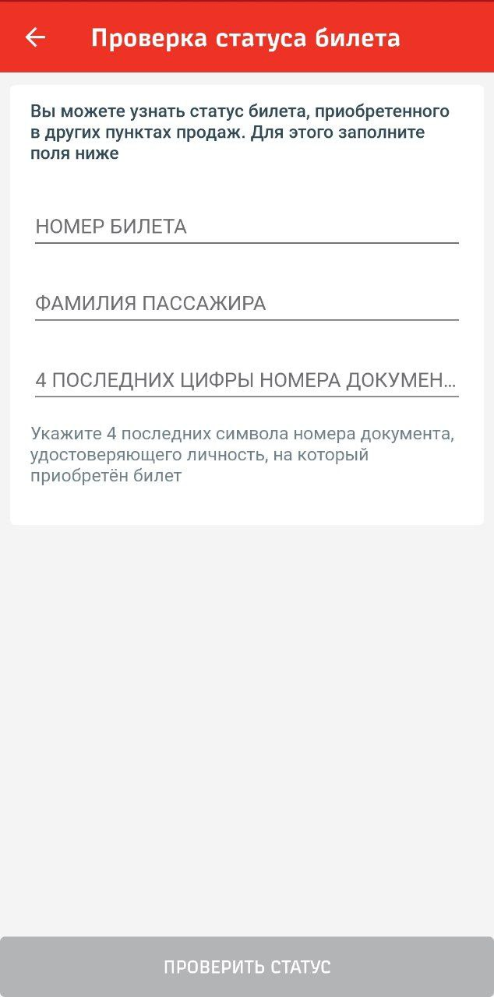

Рисунок 15 - Форма «Проверка статуса билета»

# **КАРТЫ**

Приложение «РЖД Пассажирам» позволяет хранить электронные версии карт (рисунок 16), к которым можно перейти из левого бокового меню, выбрав соответствующую вкладку.

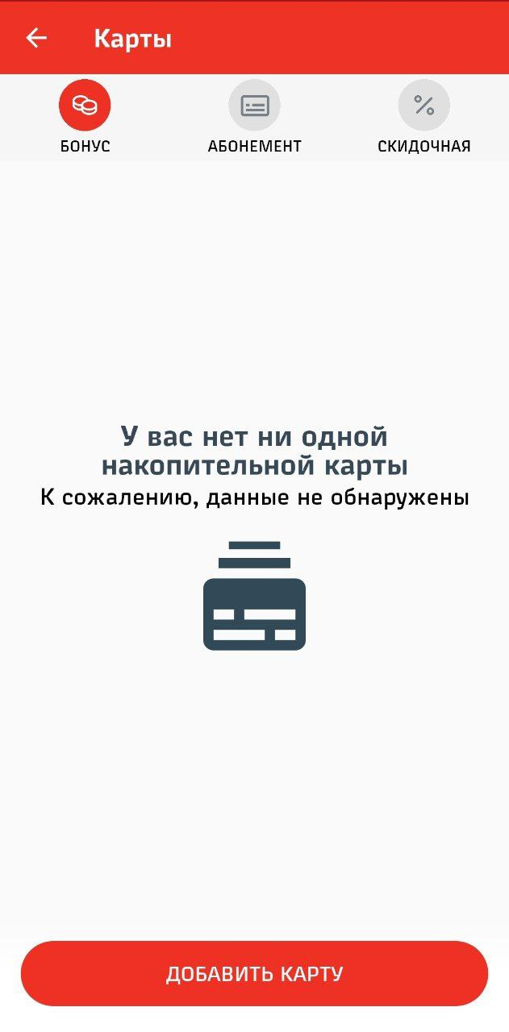

Рисунок 16 – Форма «Карты»

Есть три типа карт: накопительные, абонемент и скидочные.

Для добавлении накопительной карты необходимо нажать «Добавить карту» в соответствующей вкладке, а затем в открывшемся окне (рисунок 17) войти в «РЖД Бонус».

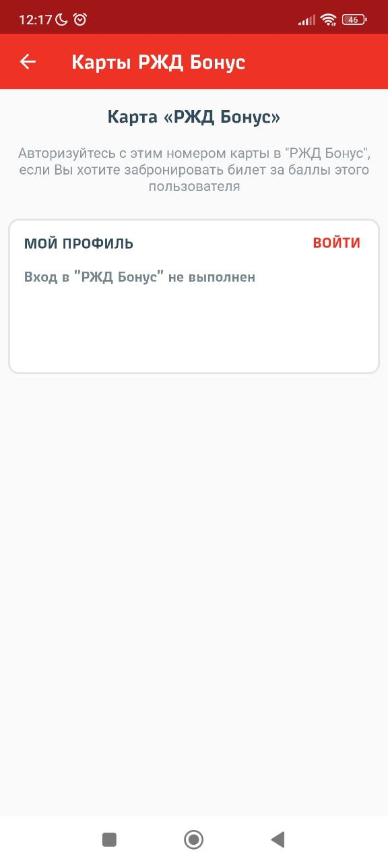

Рисунок 17 – Форма «Карты РЖД Бонус»

Во вкладке «Абонемент» можно купить новую карту либо же добавить уже купленную.

При покупке новой карты откроется окно с выбором транспортной карты (рисунок 18). Для поиска нужной карты необходимо задать класс обслуживания и срок действия карты, а затем выбрать карту из предложенных подходящих вариантов.

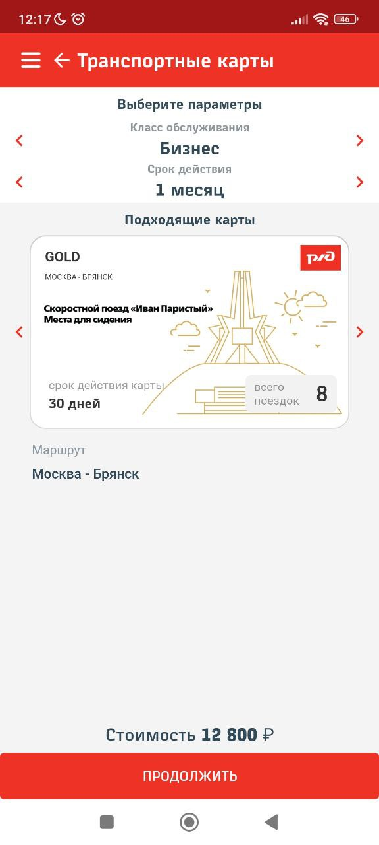

Рисунок 18– Форма «Транспортные карты»

При выборе добавления существующей карты откроется окно для заполнения данных карты, купленной в кассе (рисунок 19).

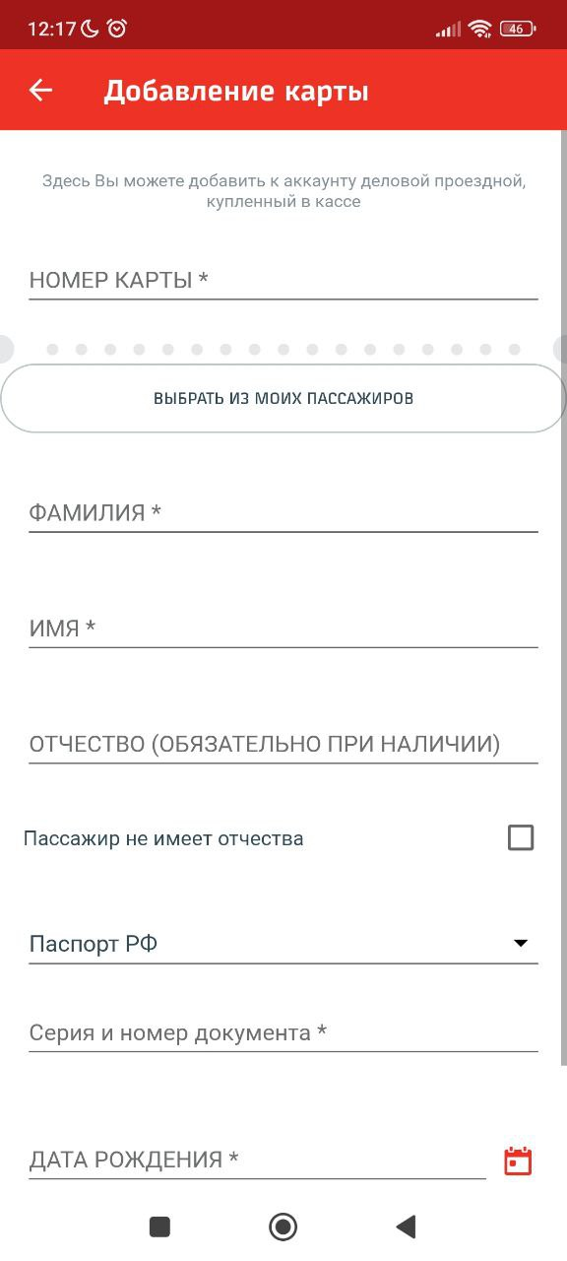

Рисунок 19 – Форма «Добавление транспортной карты»

Для покупки скидочной карты необходимо нажать кнопку «Купить карту» в соответствующей вкладке. Откроется список действующих скидочных карт (рисунок 20), где пользователь может выбрать подходящую.

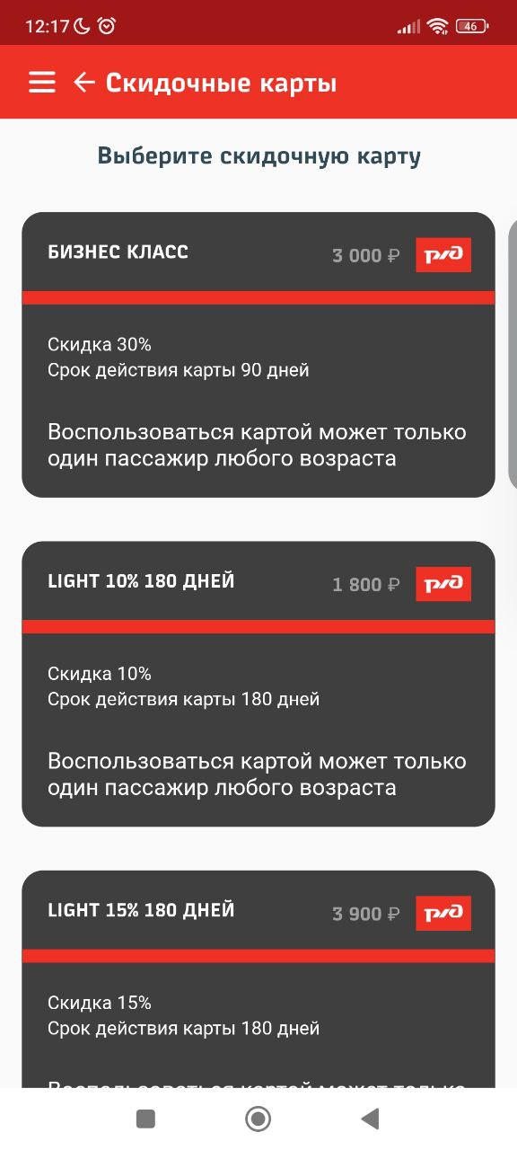

Рисунок 20 – Форма «Скидочные карты»

# **ФАКТИЧЕСКОЕ ДВИЖЕНИЕ**

Для отслеживания фактического движения поезда необходимо выбрать соответствующую вкладку в левом боковом меню и после ее открытия (рисунок 21) задать параметры: станция и дата прибытия; и нажать кнопку «Найти поезда».

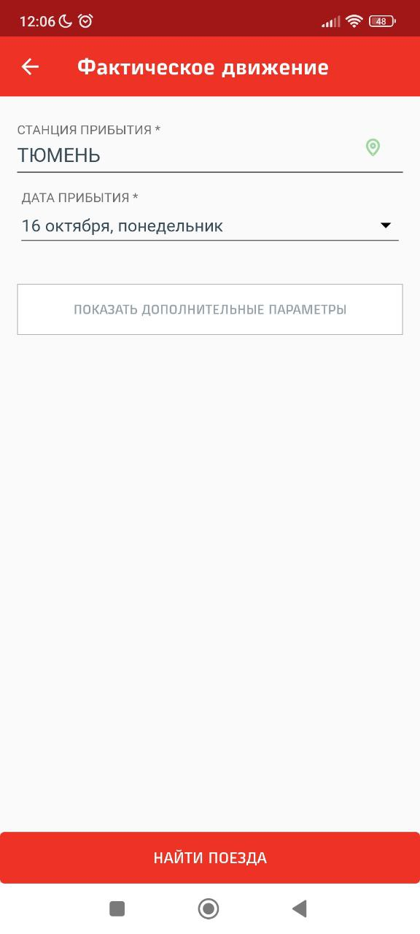

Рисунок 21 – Форма «Фактическое движение. Параметры»

Затем откроется список поездов, которые соответствуют заданным параметрам (рисунок 22). В данном окне пользователь может узнать, какую последнюю станцию проследовал поезд.

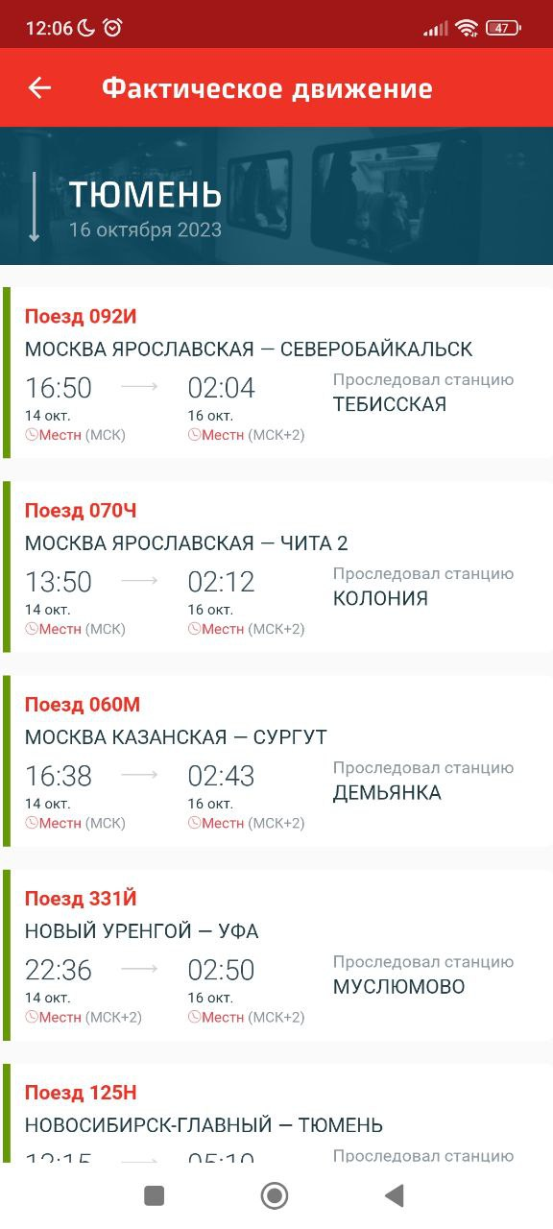

Рисунок 22 – Форма «Фактическое движение»

Для более подробной информации пользователю необходимо нажать на интересующий его поезд. Откроется информация о выбранном поезде (рисунок 23). В ней указаны все станции, через которые проезжает поезд, время прибытия и отправления, информация о фактическом прибытии и отправлении (по расписанию либо время задержки), а также время стоянки.

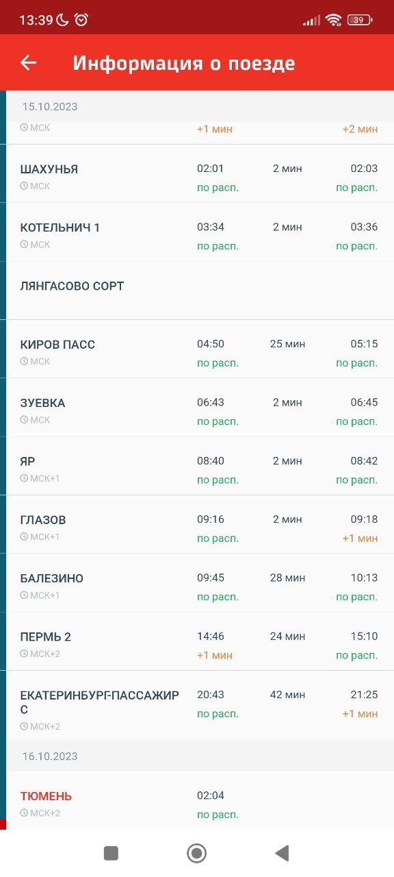

Рисунок 23 – Форма «Информация о поезде»

# **ИЗБРАННОЕ**

Для хранения маршрутов либо шаблонов заказа, которые пользователь часто используют, в приложении есть «Избранное», к которому пользователь может перейти из левого бокового меню.

При переходе в «Избранное» по умолчанию открывается вкладка «Маршруты» (рисунок 24). В ней предоставлен список избранных маршрутов, которые добавил пользователь.

Для добавления нового избранного маршрута пользователю необходимо нажать на кнопку с иконкой сердца на экране маршрута.

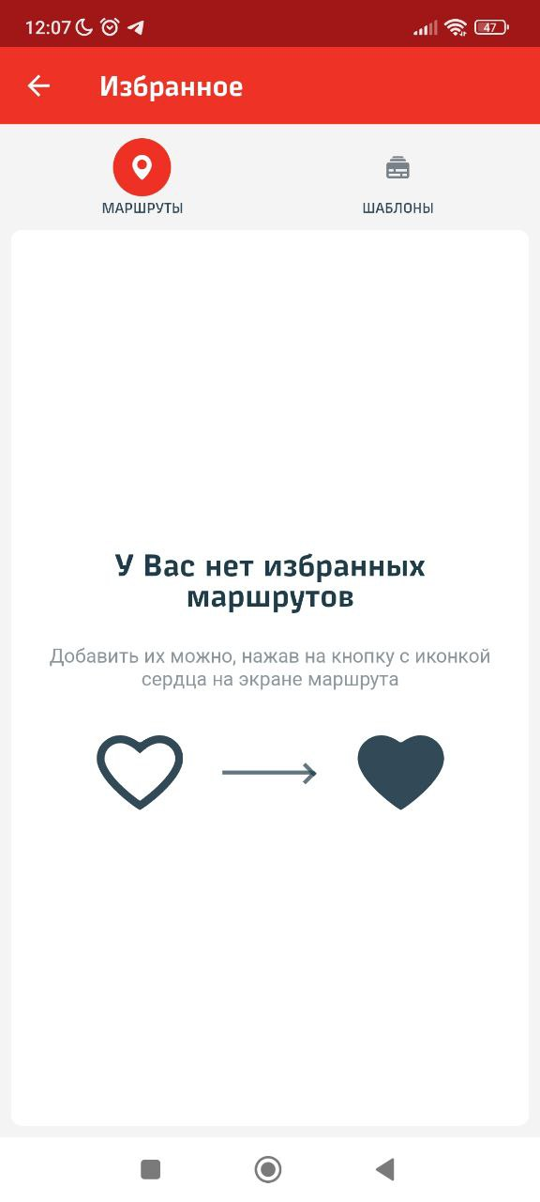

Рисунок 24 – Форма «Избранное. Маршруты»

Чтобы перейти к шаблонам заказа, необходимо нажать на вкладку с соответственным названием. Откроется список с добавленными пользователем шаблонами (рисунок 25).

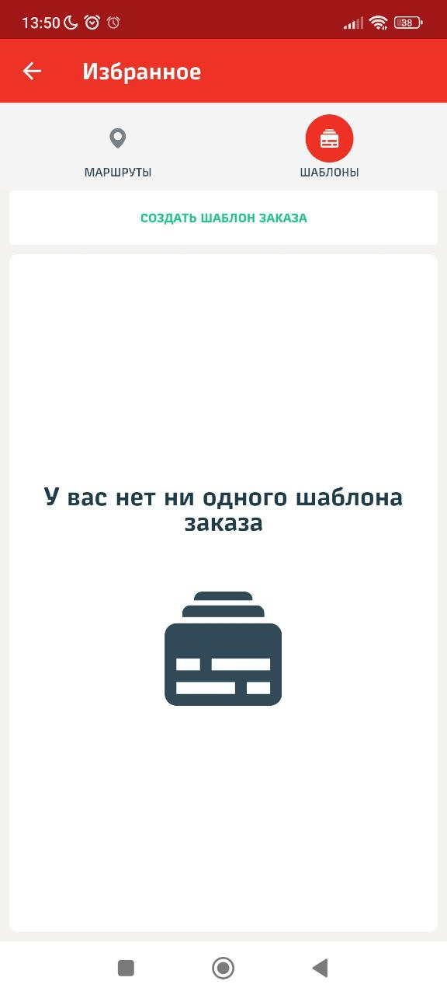

Рисунок 25 – Форма «Избранное. Шаблоны»

Для добавления нового шаблона необходимо нажать на кнопку «Создать шаблон заказа». Откроется форма с полями для заполнения (рисунок 26): название шаблона, маршрут (откуда, куда), предполагаемый период поездки, поезд, пассажиры; если выбран тип «поезда», то также вагон и места. Пользователю необходимо заполнить поля, а затем нажать на кнопку «Сохранить шаблон».

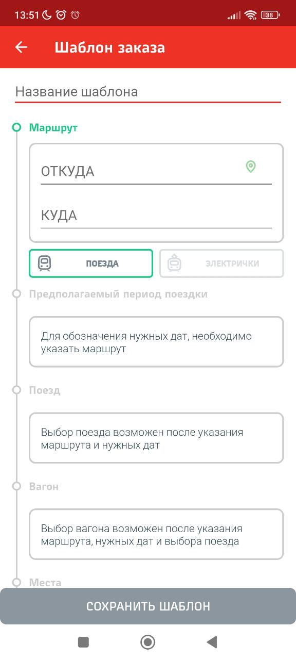

Рисунок 26 – Форма «Шаблон заказа»

# **ОТСЛЕЖИВАНИЕ БИЛЕТОВ**

Если пользователь не смог найти свободное место в поезде, то в приложении для этого есть специальная функция – отслеживание билетов. Чтобы ей воспользоваться необходимо из левого бокового меню перейти во вкладку «Оповещания».

При переходе по умолчанию открывается вкладка «Отслеживания» (рисунок 27), которая отображает поезда, добавленные пользователем для отслеживания.

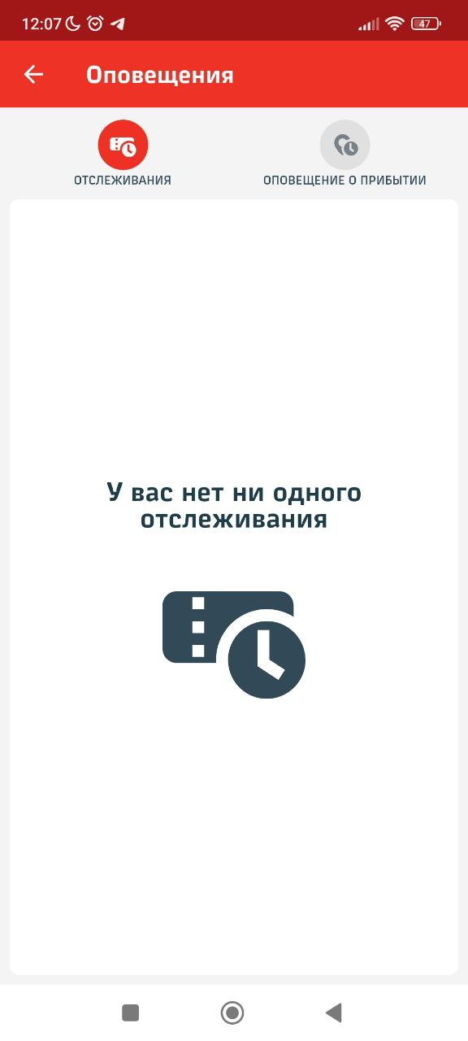

Рисунок 27 – Форма «Оповещания. Отслеживания»

От нее можно перейти к вкладке «Оповещение о прибытии» (рисунок 28), в которой отображаются оповещения, которые создал пользователь.

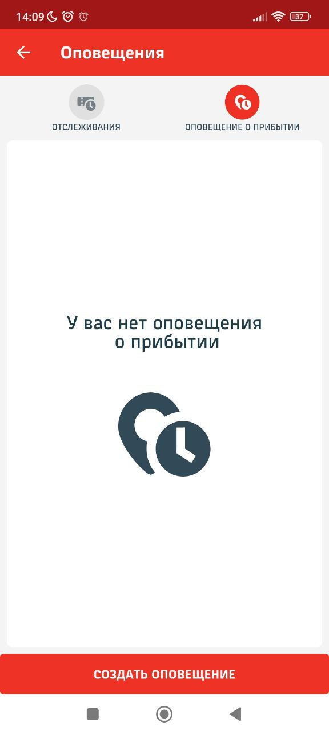

Рисунок 28 – Форма «Оповещания. Оповещение о прибытии»

Для добавления оповещения необходимо нажать на кнопку «Создать оповещение». После чего откроется окно с выбором ввода маршрута следования: выбрать поезд из расписания или заполнить из билета (рисунок 29). После выбора поезда оповещение будет добавлено.

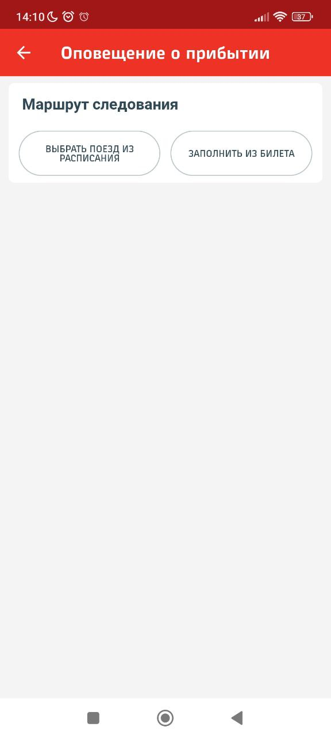

Рисунок 29 – Форма «Оповещение о прибытии»

# **ЛЕВОЕ БОКОВОЕ МЕНЮ**

К левому боковому меню (рисунок 30) можно перейти от начальной страницы «Купить билет», нажав на значок в виде трех полосок. Оно необходимо для быстрого перехода к нужным функциям приложения и имеющимся услугам.

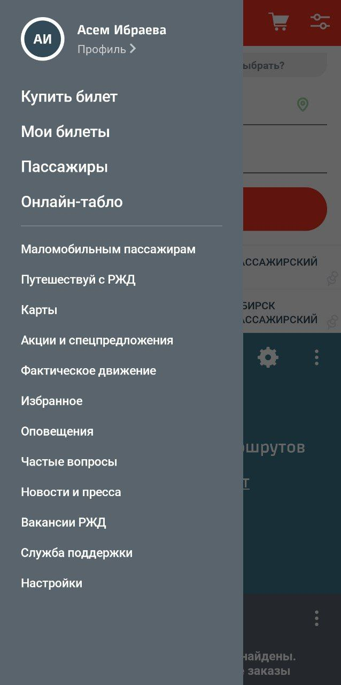

Рисунок 30 – Форма «Левое боковое меню»

Рассмотрим вкладки, которые не были рассмотрены в отдельных главах.

При нажатии на строку «Профиль» откроется соответствующее окно с информацией о пользователе приложения (рисунок 31). При необходимости изменения информации нужно нажать на значок в виде карандаша. После чего откроется окно с возможностью изменять содержимое полей.

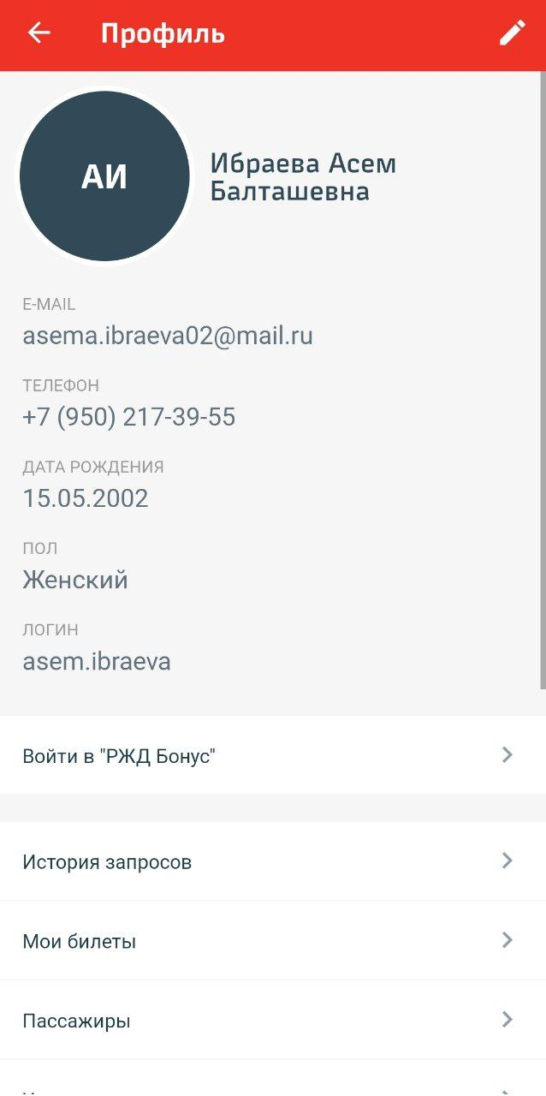

Рисунок 31 – Форма «Профиль»

Вкладка «Онлайн-табло» (рисунок 32) предназначена для просмотра времени прибытия и отправления указанных типов поездов (дальнего следования либо электрички) в указанный день в определенном городе.

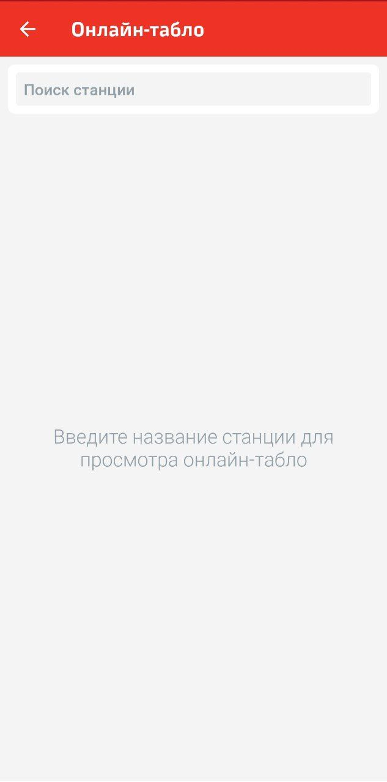

Рисунок 32 - Форма «Онлайн-табло»

Вкладка «Маломобильным пассажирам» открывает окно с контактами для связи с центром содействия мобильности ОАО «РЖД» (рисунок 33), который предоставляет информацию об услугах, оказываемых на железнодорожном транспорте пассажирам с ограниченными физическими возможностями.

Также при нажатии кнопки «создать новую заявку» можно подать заявку на сопровождение на посадку/высадку в поезд, на сопровождение для покупки билета или на резервирование мест для инвалидов в поездах.

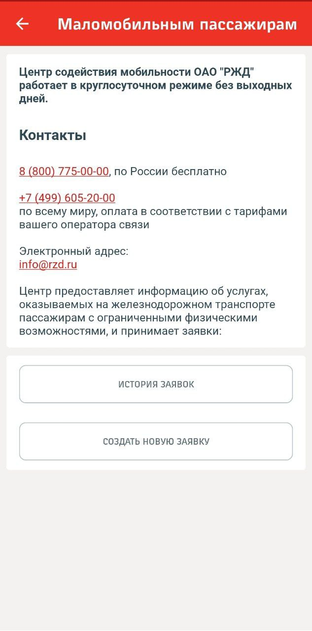

Рисунок 33 – Форма «Маломобильным пассажирам»

Вкладка «Акции и спецпредложения» (рисунок 34) содержит информацию о действующих акциях. Пользователь может ознакомиться с периодом проведения каждой акции, узнать к каким типам вагонов относится акция и какой тип людей может ей воспользоваться.

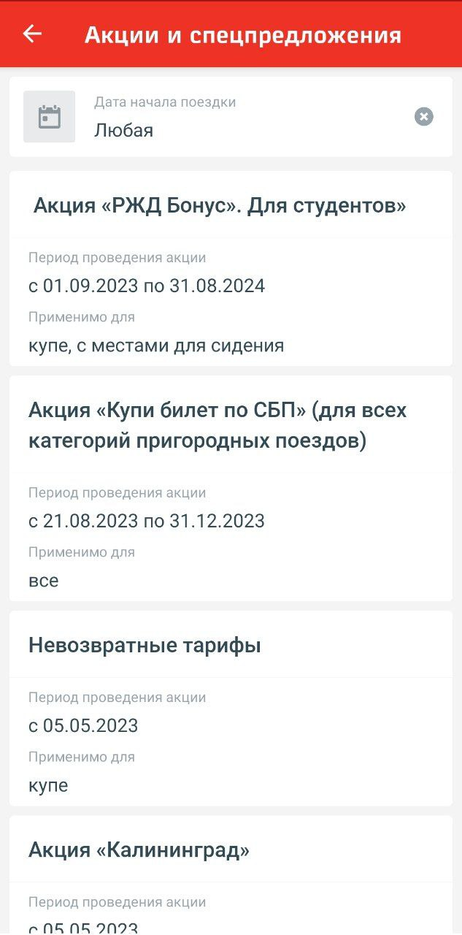

Рисунок 34 – Форма «Акции и спецпредложения»

При переходе в «Новости и пресса» по умолчанию открывается вкладка «Новости» (рисунок 35), которая предоставляет список новостей компании.

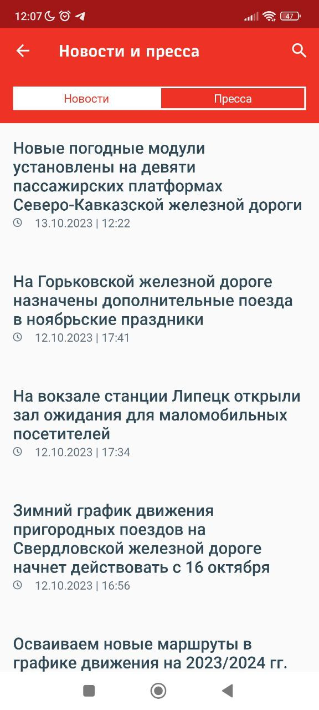

Рисунок 35 – Форма «Новости»

От нее можно перейти к вкладке «Пресса» (рисунок 36).

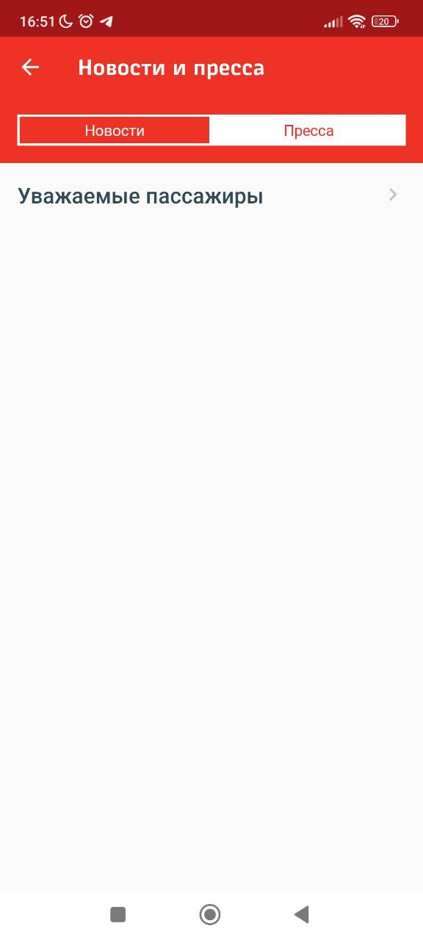

Рисунок 36 – Форма «Пресса»

Затем необходимо нажать на «Уважаемые пассажиры» и откроется окно со списком городов (рисунок 37).

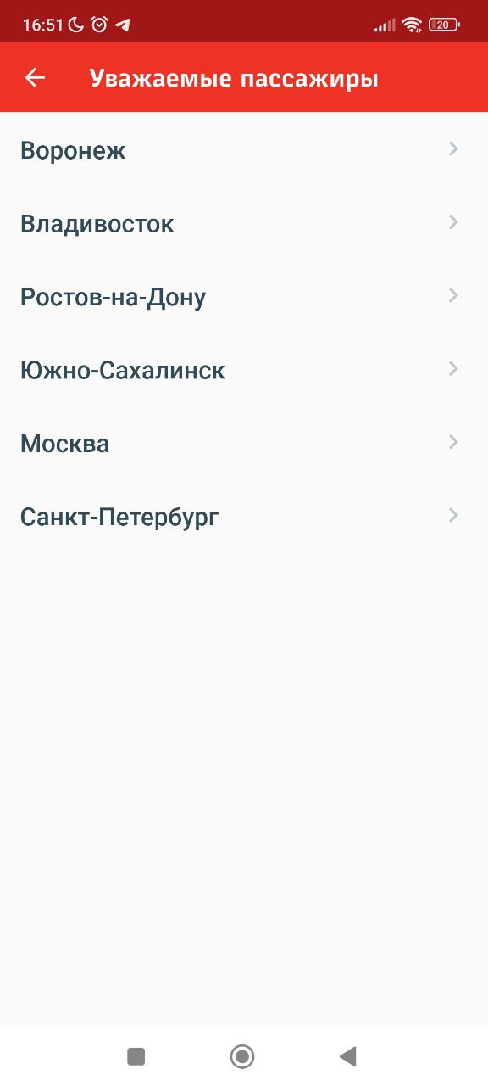

Рисунок 37 – Форма «Уважаемые пассажиры»

После выбора города открывается последний выпуск газеты (рисунок 38). При необходимости можно выбрать другую дату и перейти к другому выпуску.

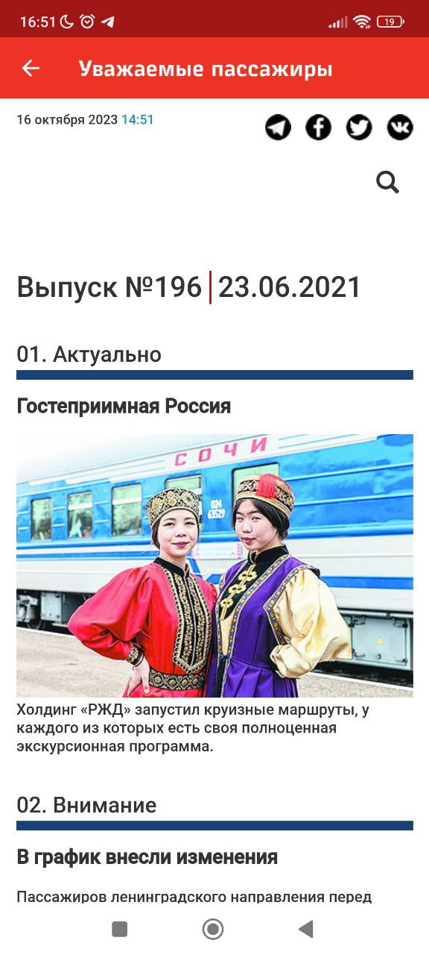

Рисунок 38 – Форма «Выпуск газеты»

Если у пассажира есть какой-то вопрос, то он может проконсультироваться со службой поддержки (рисунок 39), перейдя в соответствующую вкладку из левого бокового меню.

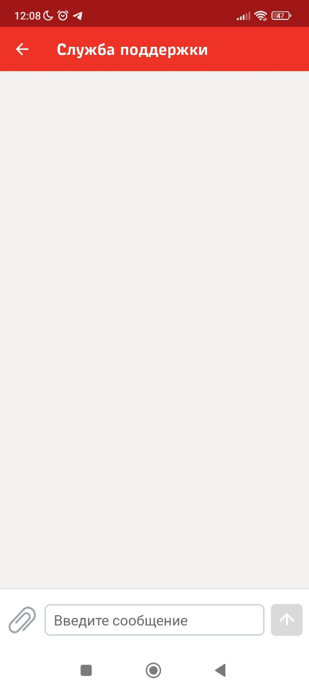

Рисунок 39 – Форма «Служба поддержки»

Также приложение имеет настройки (рисунок 40), где пользователь может выбрать язык приложения, настроить уведомления, способ защиты входа и способ доставки чеков, выбрать домашний регион, настроить отображаемое время и другое.

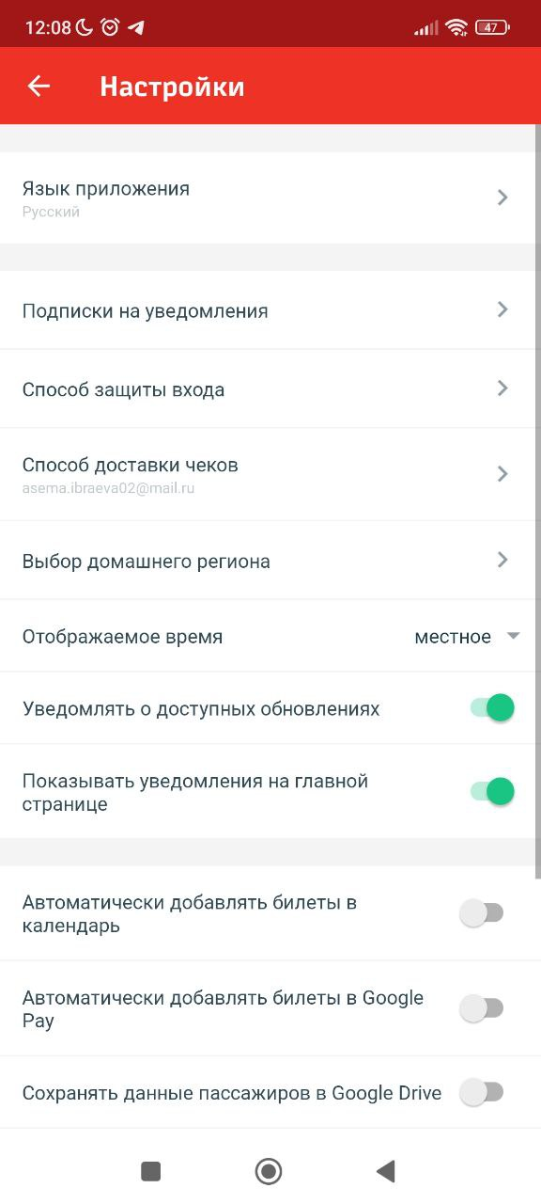

Рисунок 40 – Форма «Настройки»

При нажатии на вкладки «Путешествуй с РЖД», «Частые вопросы» и «Вакансии РЖД» открывается браузерная страница с соответствующей информацией.